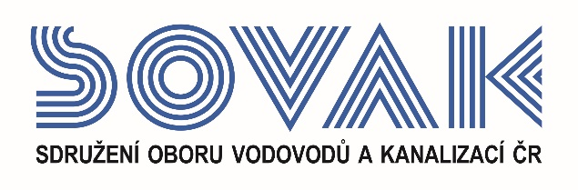

Vás zve na seminář:

Problematika předávání dat surové vody do databáze ČHMÚ v souladu s vyhláškou č. 428/2001 Sb.
který se uskuteční
13. 3. 2019 od 10:00 hod.
Klub Lávka, Novotného lávka 201/1, Praha 1

Program:

9:30 Registrace účastníků
9:55 Zahájení SOVAK ČR

10:00 Povinnost předávat údaje o výsledcích rozborů surové vody dle novely vyhlášky č. 428/2001 Sb; výklad výkladové komise k zákonu o vodovodech a kanalizacích - vysvětlení postupu předání dat surové vody bez úpravy - Ing. Věra Bogdanová (MZe)

10:40 Využívání dat surové vody a účel jejich shromažďování v jednotné databázi ČR (DB ČHMÚ)
- Ing. Ladislav Faigl (MZe)(krátké sdělení)
11:00 Přestávka

11:30 Ukládání výsledků surové vody do databáze ČHMÚ – Mgr. Vít Kodeš, Ph.D. (ČHMÚ)

12:30 Diskuze
13:30 Závěr semináře

Aby seminář mohl zohlednit aktuálně řešenou problematiku, prosíme zájemce, aby poslali témata do diskuze a dotazy předem e-mailem, nejpozději do 28. 2. 2019 na e-mailovou adresu: jonova@sovak.cz. Dotazy a témata do diskuze budou sjednocena a rozeslána přednášejícím.

V případě zájmu o účast vyplňte, prosím, následující přihlášku a zašlete ji nejpozději do 6. 3. 2019
na některý z níže uvedených kontaktů:
- e-mail: doudova@sovak.cz
- adresa: SOVAK ČR, Novotného lávka 200/5, 110 00 Praha 1

Poplatek za účast na semináři je pro řádné členy SOVAK ČR 1210,- Kč (včetně 21% DPH), pro přidružené členy a ostatní účastníky 1815,- Kč (včetně 21% DPH), v případě platby na místě konání semináře je účtován příplatek za administrativu 605,- Kč (včetně 21% DPH) každému účastníkovi semináře. V ceně vložného je sborník a drobné občerstvení.
Storno účasti je možné provést nejpozději 7 kalendářních dnů před konáním akce, v případě neúčasti se vložné nevrací.

Závazná přihláška
na seminář
Problematika předávání dat surové vody do databáze ČHMÚ v souladu s vyhláškou č. 428/2001 Sb.
dne 13. 3. 2019

Jméno (a):……………………………………………………………………………………………………
……….………………………………………………………………………………………………………
Společnost:…………………………………………………………………………………………………..
Kontakty (adresa, telefon, e-mail):
……………………………………………………………………………………………………………….
……………………………………………………………………………………………………………….

Společnost JE / NENÍ řádným členem SOVAK ČR (nehodící se škrtněte)

Datum: Razítko a podpis:

---------------------------------------------------------------------------------------------------------------------------------------------

Potvrzení o platbě

Potvrzujeme, že dne …………………………………

bylo uhrazeno celkem………………………………..Kč (včetně 21% DPH)

za společnost………………………………………………………………………………………………..

IČ:…………………DIČ:…………………z účtu č.……………………………………………………….

za účastníka (y): .…………………………………………………………………………………………...

……………………………………………………………………………………………………………...

ve prospěch účtu SOVAK ČR, Novotného lávka 200/5, 110 00 Praha 1, IČ: 60456116, DIČ: CZ60456116, vedeného u MONETA Money Bank a.s. č.: 2127002504/0600, variabilní symbol 102

Datum: Razítko a podpis:

